实验二 网络报文抓取与分析

1．实验目的
（1）、学习了解网络侦听
（2）、学习抓包工具Wireshark的简单使用
（3）、对所侦听到的信息作初步分析，包括ARP报文，ICMP报文。
（4）、从侦听到的信息中分析TCP的握手过程，进行解释
（5）、分析了解TCP握手失败时的情况

2．实验环境

2.1 Wireshark介绍
Wireshark（前称Ethereal）是一个免费的网络报文分析软件。网络报文分析软件的功能是抓取网络报文，并逐层显示报文中各字段取值。网络报文分析软件有个形象的名字“嗅探工具”，像一只猎狗，忠实地守候在接口旁，抓获进出该进口的报文，分析其中携带的信息，判断是否有异常，是网络故障原因分析的一个有力工具。
网络报文分析软件曾经非常昂贵，Ethereal/wireshark 开源软件的出现改变了这种情况。在GNUGPL通用许可证的保障范围底下，使用者可以以免费的代价取得软件与其源代码，并拥有针对其源代码修改及客制化的权利。Ethereal/wireshark 是目前世界使用最广泛的网络报文分析软件之一。
请需要的同学在教学在线上下载中文操作手册。

2.2 实验要求
软件： Wireshark （目前最新版本1.4.1）
硬件：上网的计算机

3．实验步骤

3.1 wireshark的安装
wireshark的二进制安装包可以在官网http://www.wireshark.org/download.html#release下载，或者可以在其他网站下载。
注意：下载后双击执行二进制安装包即可完成wireshark的安装。安装包里包含了WinPcap，并不需要单独安装WinPcap。

3.2 查看本机的网络适配器列表
操作：单击菜单Capture中的Interfaces选项
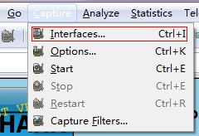
记录下你看到的信息，并回答问题：
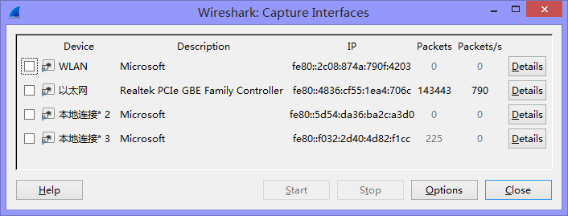
（1）、你机器上的网络适配器有几个？
四个
（2）、它们的编号分别是？
以mac为编号，用ipconfig/all显示其信息：
本地连接3: 56-4b-f5-96-1d-85
本地连接2： 16-4b-f5--96-1d-85
WLAN： 84-4b-f5-96-1d-85
以太网： 04-7d-7b-e3-7b-b8

3.3 在指定网络适配器上进行监听(监听以太网适配器：以太网)
操作：在步骤3.2中弹出的Interfaces选项中，选择指定的网络适配器并单击start按钮
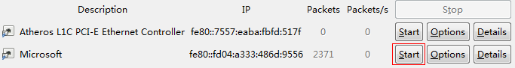
记录并解释wireshark监听的包内容（解释1条记录即可）
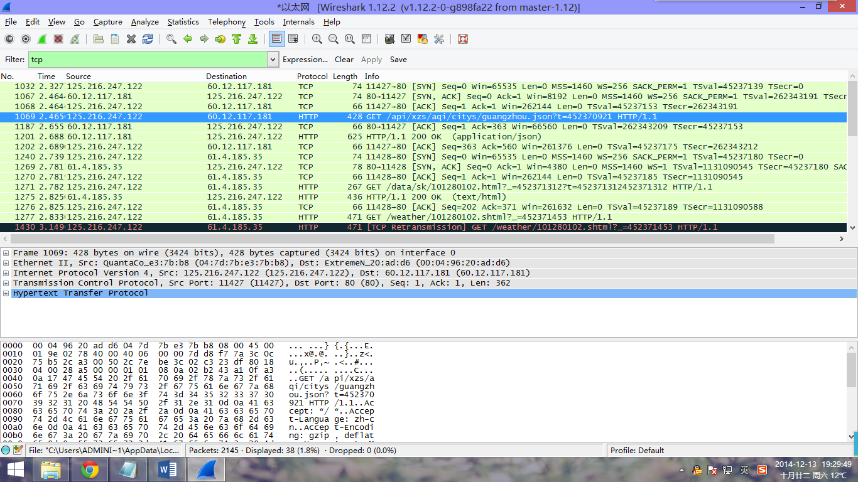
抓了一个HTTP包，从抓到的数据包里可以看到
数据链路层：第1069帧，数据包大小428bytes，在接口0捕获。
介质访问子层：源机器MAC为：04-7d-7b-e3-7b-b8,目的机器MAC为：00:04:96:20:ad:d6
网络层：采用ipv4，源IP：125.216.247.122，目的IP：60.12.117.181
传输层：源端口11427，目的端口80，序号1，确认号1
应用层：采用HTTP协议。

3.4 记录一个TCP三次握手过程
操作：在步骤3.3的基础上，单击start按钮后，打开命令行窗口并输入：telnet bbs.gznet.edu.cn，然后停止继续侦听网络信息。
在wireshark的Filter中输入表达式：
(ip.src==192.168.1.100 or ip.dst==192.168.1.100) and (tcp.dstport==23 or tcp.srcport==23)
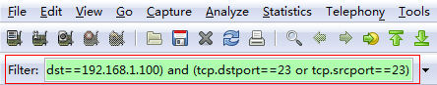
其中192.168.1.100是你所在机器的IP，请自行根据自己机器的IP地址修改filter（可使用IPconfig查看）。telnet服务的传输层采用了tcp协议，并且其默认端口是23。
在wireshark窗口中，记下所显示的内容（可事先通过重定向的方式记录）并回答问题。
- 根据得到的信息解释所键入的filter定制中的参数的含义？
筛选出来的信息里，源IP或目的IP为本机，又因为是23端口，为TCP协议默认端口，所以筛选出来的是本机收发的TCP协议数据包。
- 请从得到的信息中找出一个TCP 的握手过程。并用截图形式记录下来。

- 结合得到的信息解释TCP 握手的过程。
第一次握手:
客户端发送一个TCP的SYN标志位置1的包指明客户打算连接的服务器的端口，以及初始序号X,保存在包头的序列号(Sequence Number)字段里。
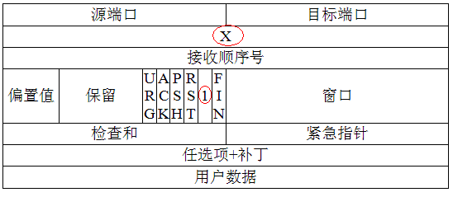
第二次握手:
服务器发回确认包(ACK)应答。即SYN标志位和ACK标志位均为1同时，将确认序号(Acknowledgement Number)设置为客户的I S N加1以.即X+1。
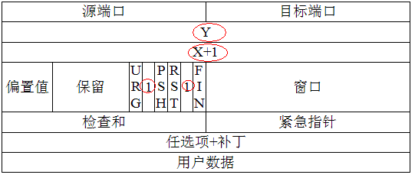
第三次握手.
客户端再次发送确认包(ACK) SYN标志位为0,ACK标志位为1.并且把服务器发来ACK的序号字段+1,放在确定字段中发送给对方.并且在数据段放写ISN的+1
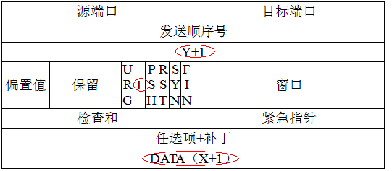

CLIENT
SERVER
SYN(SEQ=0)

SYN(SEQ=0，ACK=1)

SYN(SEQ=1，ACK=1)

3.5 一个TCP握手不成功的例子
操作：在步骤3.3的基础上，单击start按钮后，打开命令行窗口并输入：telnet 192.168.1.101，然后停止继续侦听网络信息。
在wireshark的Filter中输入表达式：
ip.src==192.168.1.100 or ip.dst==192.168.1.100 and (tcp.dstport==23 or tcp.srcport==23)
其中192.168.1.100是你所在机器的IP，telnet服务是tcp协议并且其默认端口是23。
上面的IP 192.168.1.101 可改为任何没有打开telnet 服务的IP。比如：可以用身边同学的IP。（注：此IP 的机器上要求没有打开telnet 服务，但要求机器是开的，否则将无法主动拒绝一个TCP 请求）
- 试从得到的信息中找出一个TCP 的握手不成功的过程，并用截图记录下来
（2）并结合所得到的信息解释这个握手不成功的例子。
首先客户端发送一个序列号为0，大小为65535的数据段给服务器
服务器因为被设置为不响应TCP请求，在23端口上没有进程在监听，所以返回一个，设置了RST的应答报文，拒绝客户连接请求。
客户端超时重传。
重复以上过程

3.6 侦听网络上的ARP包

3.6.1 验证ARP工作原理
关于 ARP 的说明：IP 数据包常通过以太网发送。但以太网设备并不识别32 位IP 地址，它们是以48 位以太网地址传输以太网数据包的。因此，必须把目的IP 地址对应到以太网的MAC 地址。当一台主机自己的ARP表中查不到目的IP对应的MAC地址时，需要启动ARP协议的工作流程。
ARP 工作时，送出一个含有目的IP 地址的广播ARP请求数据包。如果被请求目的IP对应的主机与请求机位于同一个子网，目的主机将收到这个请求报文，并按照RFC826标准中的处理程序处理该报文，缓存请求报文中的源IP和源MAC地址对，同时发出ARP应答（单播），请求机收到ARP应答，将应答中的信息存入ARP表，备下次可能的使用。如果被请求目的IP对应的主机与请求机不在同一个子网，请求机所在的缺省网关（代理ARP）会发回一个ARP应答，将自己的MAC地址作为应答内容，请求机即将目的IP和网关的MAC地址存入ARP表中。
为了维护ARP表的信息是反应网络最新状态的映射对，所有的ARP条目都具有一个老化时间，当一个条目超过老化时间没有得到更新，将被删除。
要看本机的 ARP 表（也即IP 与MAC 地址对应表）中的内容，只需在命令行方式下键入：arp –a命令即可。在下面的实验中，为了能够捕捉到ARP 消息，首先将本机的ARP 表中的内容清空。这样当你使用Ping 命令时，它会首先使用ARP请求报文来查询被ping机器IP 的MAC 地址。（当本地的ARP 表中有这个IP 对应的MAC 地址时，是不会再查询的）。要将本机的ARP 表中的内容清空，请使用命令：arp –d *。关于ARP 更进一步的说明，请同学到网上查阅相关资料。
3.6.1 验证实验
操作：在步骤3.3的基础上，单击start按钮后，打开命令行窗口并输入：
arp –d (清除ARP表)
ping 192.168.1.101 (Ping 任意一个和你的主机在同一个局域网的IP，说明:被Ping 的主机不能开防火墙）。
在wireshark的Filter中输入表达式：arp，然后就能会出现ARP 消息的记录。
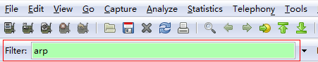
请根据记录回答以下问题：
- 记录下你所看到的信息，用截图形式。（找到ARP请求和ARP应答两个报文）

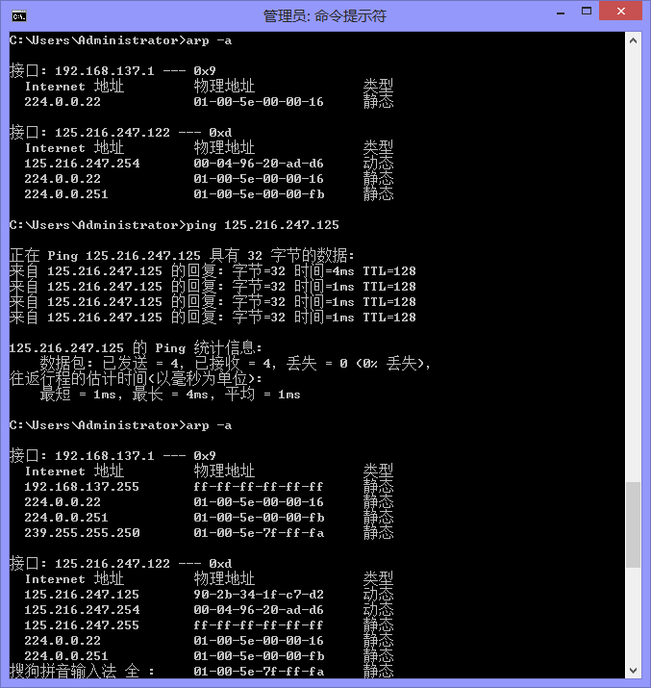

- 请分析解释你的记录中的内容表示什么意思，从而说明ARP的工作原理。
设主机A为125.216.247.122,主机B为125.216.247.125，A ping B时，向网络发送一个ARP广播，询问具有125.216.247.125这个IP的主机，当主机B接收到这个报文的时候，返回B的macd地址，我们可以看到，在A的arp表里多了B的IP-MAC记录。

3.6.2 设计一个ARP缓存刷新机制的验证
为了避免子网中频繁发起ARP请求，让ARP工作得更加高效，每台主机（包括路由器）内部的内存中都开辟了一个ARP缓存空间，叫ARP表。按照教材上的讲解，ARP表的刷新因素主要有：（1）从应答中提取IP-MAC映射对；（2）从机器启动的时候发送的免费ARP请求（gratuitous ARP）中提取源IP-MAC映射对；（3）从子网中侦听到的普通ARP请求广播帧中读取源IP-MAC映射对。在PT模拟演示中，已经看到：侦听到ARP广播请求的主机，并没有刷新自己的ARP表。
请设计一个实验来分析说明现实网络中，上述第二条和第三条刷新机制是否存在或者被实现。
【设计】
主机A：192.168.137.1，主机B：192.168.137.2，主机C：192.168.137.3
由A发出WIFI，B,C接入A的局域网
验证第二条刷新机制：当B接入局域网时，观察A前后的ARP表，
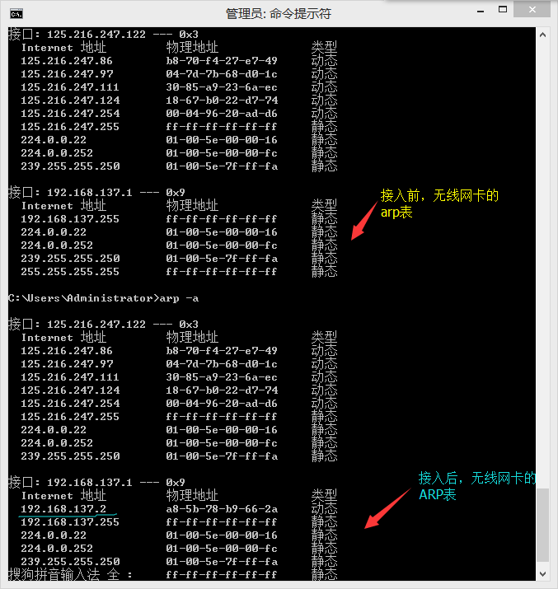
可见，在B接入局域网（可以视为B启动），发送广播请求自己的IP，分配到自己的IP后，主机A的ARP表中就增加了B的IP-MAC对。
所以，第二条缓存刷新机制是存在的。

验证第三条缓存刷新机制：
将B,C都接入A所在的局域网，用B ping C,观察前后A的ARP表
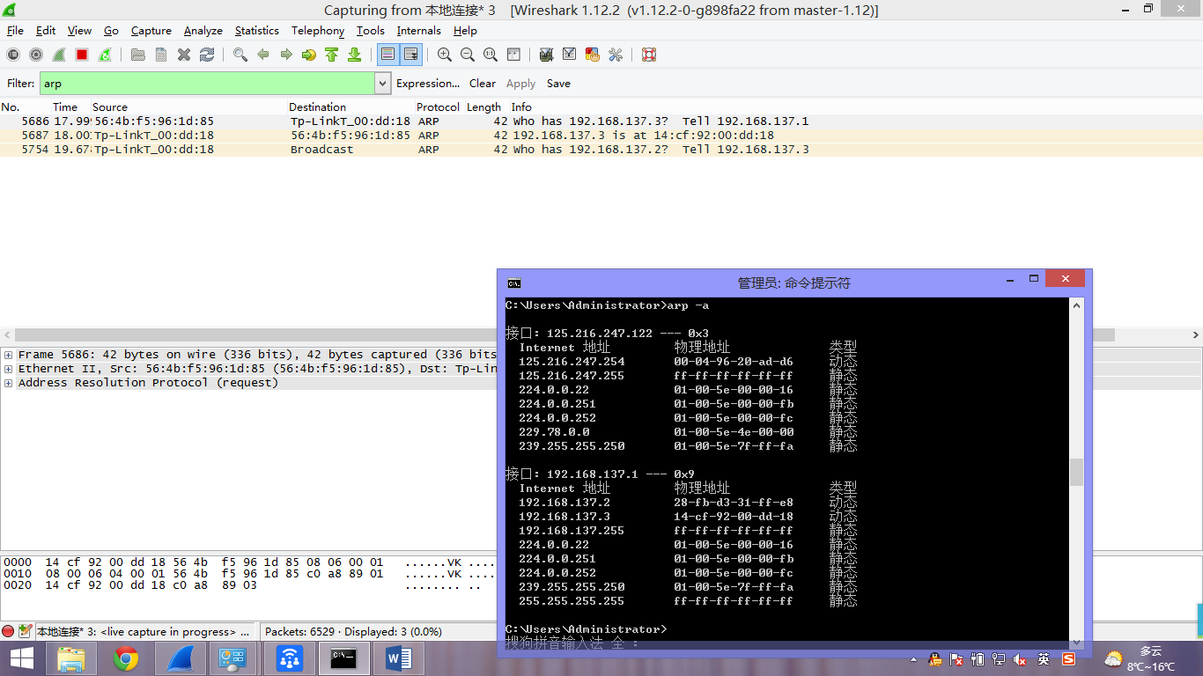
B ping C的时候，发送普通ARP广播询问C的mac地址，A收到这个广播之后，有更新自己的ARP表。
所以，第三条缓存更新机制也是存在的。

3.7 侦听网络上的ICMP包
关于 ICMP 的说明：ICMP 是“Internet Control Message Protocol”（Internet 控制消息协议）的缩写。它是TCP/IP 协议族的一个子协议，用于在IP 主机、路由器之间传递控制消息。控制消息是指网络通不通、主机是否可达、路由是否可用等网络本身的消息。这些控制消息虽然并不传输用户数据，但是对于用户数据的传递起着重要的作用。
我们在网络中经常会使用到 ICMP 协议，只不过我们觉察不到而已。比如我们经常使用的用于检查网络通不通的Ping 命令，这个“Ping”的过程实际上就是ICMP 协议工作的过程。还有其他的网络命令如跟踪路由的Tracert 命令也是基于ICMP 协议的。另外，ICMP 消息也常常被用于作为网络攻击的手段。
操作：在步骤3.3的基础上，单击start按钮后，打开命令行窗口并输入：
ping 192.168.1.101 (Ping 任意一个和你的主机在同一个局域网的IP,说明:被Ping 的主机不能开防火墙）。
在wireshark的Filter中输入表达式：icmp，然后就能会出现ICMP 消息的记录。
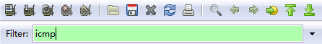
请根据记录回答以下问题：
- 记录下你所看到的信息？（找到回声请求和回声应答两个报文）
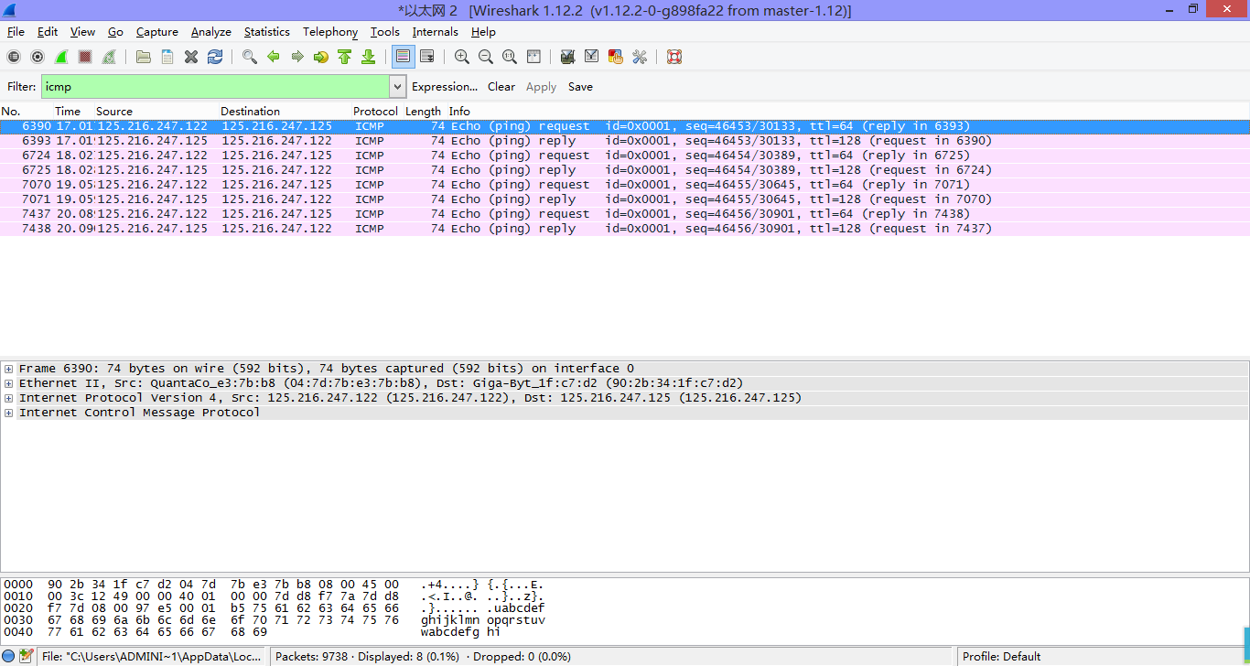
A发送了四次回声请求，B发送了四次回声应答。
- 请分析解释一下你的记录中的内容，从而说明ping应用的原理。（
Ping发送一个ICMP回声请求消息给目的地，并报告是否收到所希望的ICMP echo （ICMP回声应答）。从而检查网络是否通畅或者测试网络连接速度。

